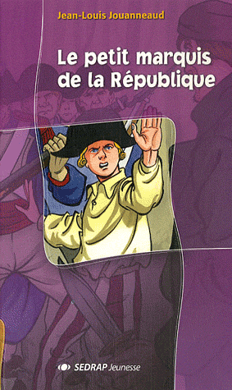
Le Petit Marquis de la République
Jean-Louis Jouanneaud
Fiche n°7

Chapitre 7
Questions de compréhension Score : /10
1) Dans quelle ville se déroule l'action de ce chapitre?
................................................................................................................................................................
2) Combien d'années se sont déroulées depuis le chapitre précédent?
................................................................................................................................................................
3)Qui est « le nouveau maître de la France »? (p115)
................................................................................................................................................................
4) Qui est l'aide de camp du premier consul? (p116)
................................................................................................................................................................
5) Comment se nomme la jeune fille qu'il rencontre? (p116)
................................................................................................................................................................
6) Où travaille cette jeune fille? (p117)
................................................................................................................................................................
7) Qui suis-je? Je suis le mari de cette jeune fille et je travaille avec elle. Je suis....
o Taillard o Victorien o Louis o Bonaparte
8) Dans quel pays vit désormais la famille de Louis? (p121)
................................................................................................................................................................
9) Pour quelle raison?
................................................................................................................................................................
10) Louis est-il marié? (p122)
................................................................................................................................................................

Écriture
-Donne un titre à ce chapitre.
................................................................................................................................................................

